Дидактическое пособие «Гора самоцветов»

По материалам программы «Радуга» Со средней группы.

Если б все на свете было одинакового цвета

Вас бы это рассердило, или радовало это?

Видеть мир привыкли люди белым, синим, желтым, красным…

Пусть же все вокруг нас будет удивительным и разным!

ФГОС особое внимание уделяет работе с родителями, сейчас мы - партнеры.

Один из способов увлечь деятельностью родителей и детей - рекомендация программы «Радуга» по созданию горы самоцветов. Возможность использования в речи детей названия цветов и их оттенков, любования результатом творчества.

После собрания в приемной поместили коробочку «Копилка. Гора самоцветов». Каждую неделю, по средам, вечером гору заполняли подарками, причем дети делились с друзьями, разбирая копилку. Творческое сотрудничество добавляло уверенности каждого ребенка в нужности его работы для всех, здесь и сейчас.

Цель: Формировать у детей интерес к цвету, желание действовать со множеством цветов и оттенков. Подать идею так, чтобы каждый ребенок захотел принять участие в работе, поделившись своей копилкой ценных для него вещей. Только красивые предметы помогут переливаться всеми цветами радуги.

Оборудование: Ткань 80см на 1м 20см натянутая вверху на деревянный планшет, внизу украшена бахромой. Предметы цвета радуги: пуговицы, фантики, блестящие этикетки от любых купленных вещей, пластмассовые украшения от резинок для волос, части цветных пластмассовых бутылок…

Ход: Скоро зима, исчезнут привычные краски лета. Все вокруг покроет зима своим белым покрывалом. Солнце уже не будет каждый день заглядывать к нам в окошко. Чтобы мы не очень грустили, я предлагаю украсить вот такую гору, а назовем мы ее - гора самоцветов. Дети и воспитатель обговаривают, куда поместить первые предметы, которые приготовил воспитатель, что можно приклеить на замечательный клей «Момент». К зиме работа была готова и украшала ИЗО уголок до подготовительной группы.

Всю неделю копилка пополнялась, а в среду вечером творили.

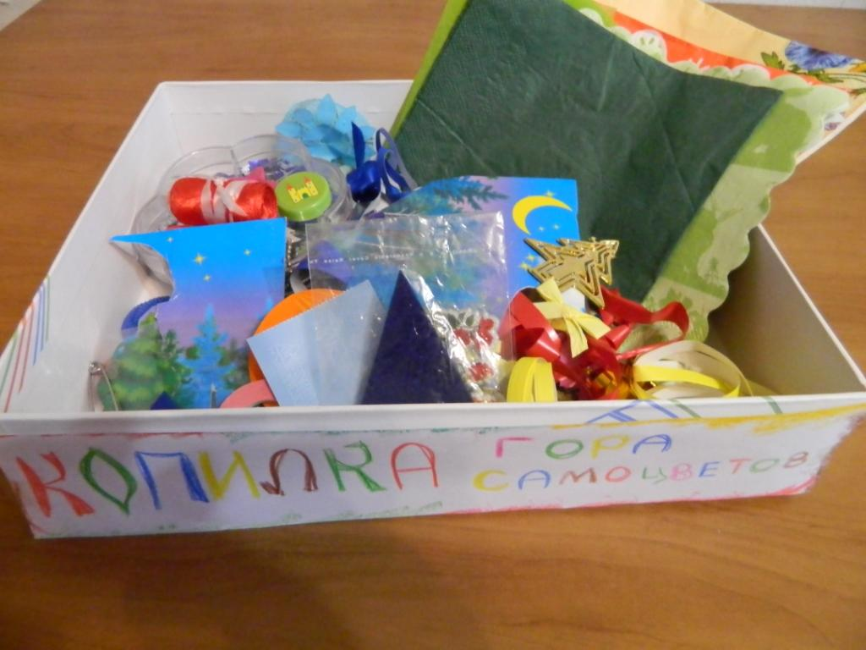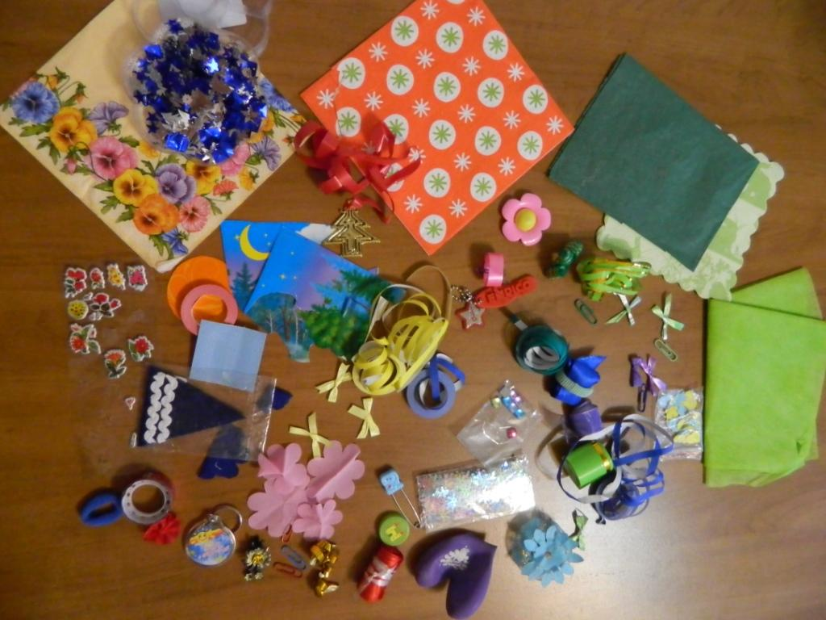

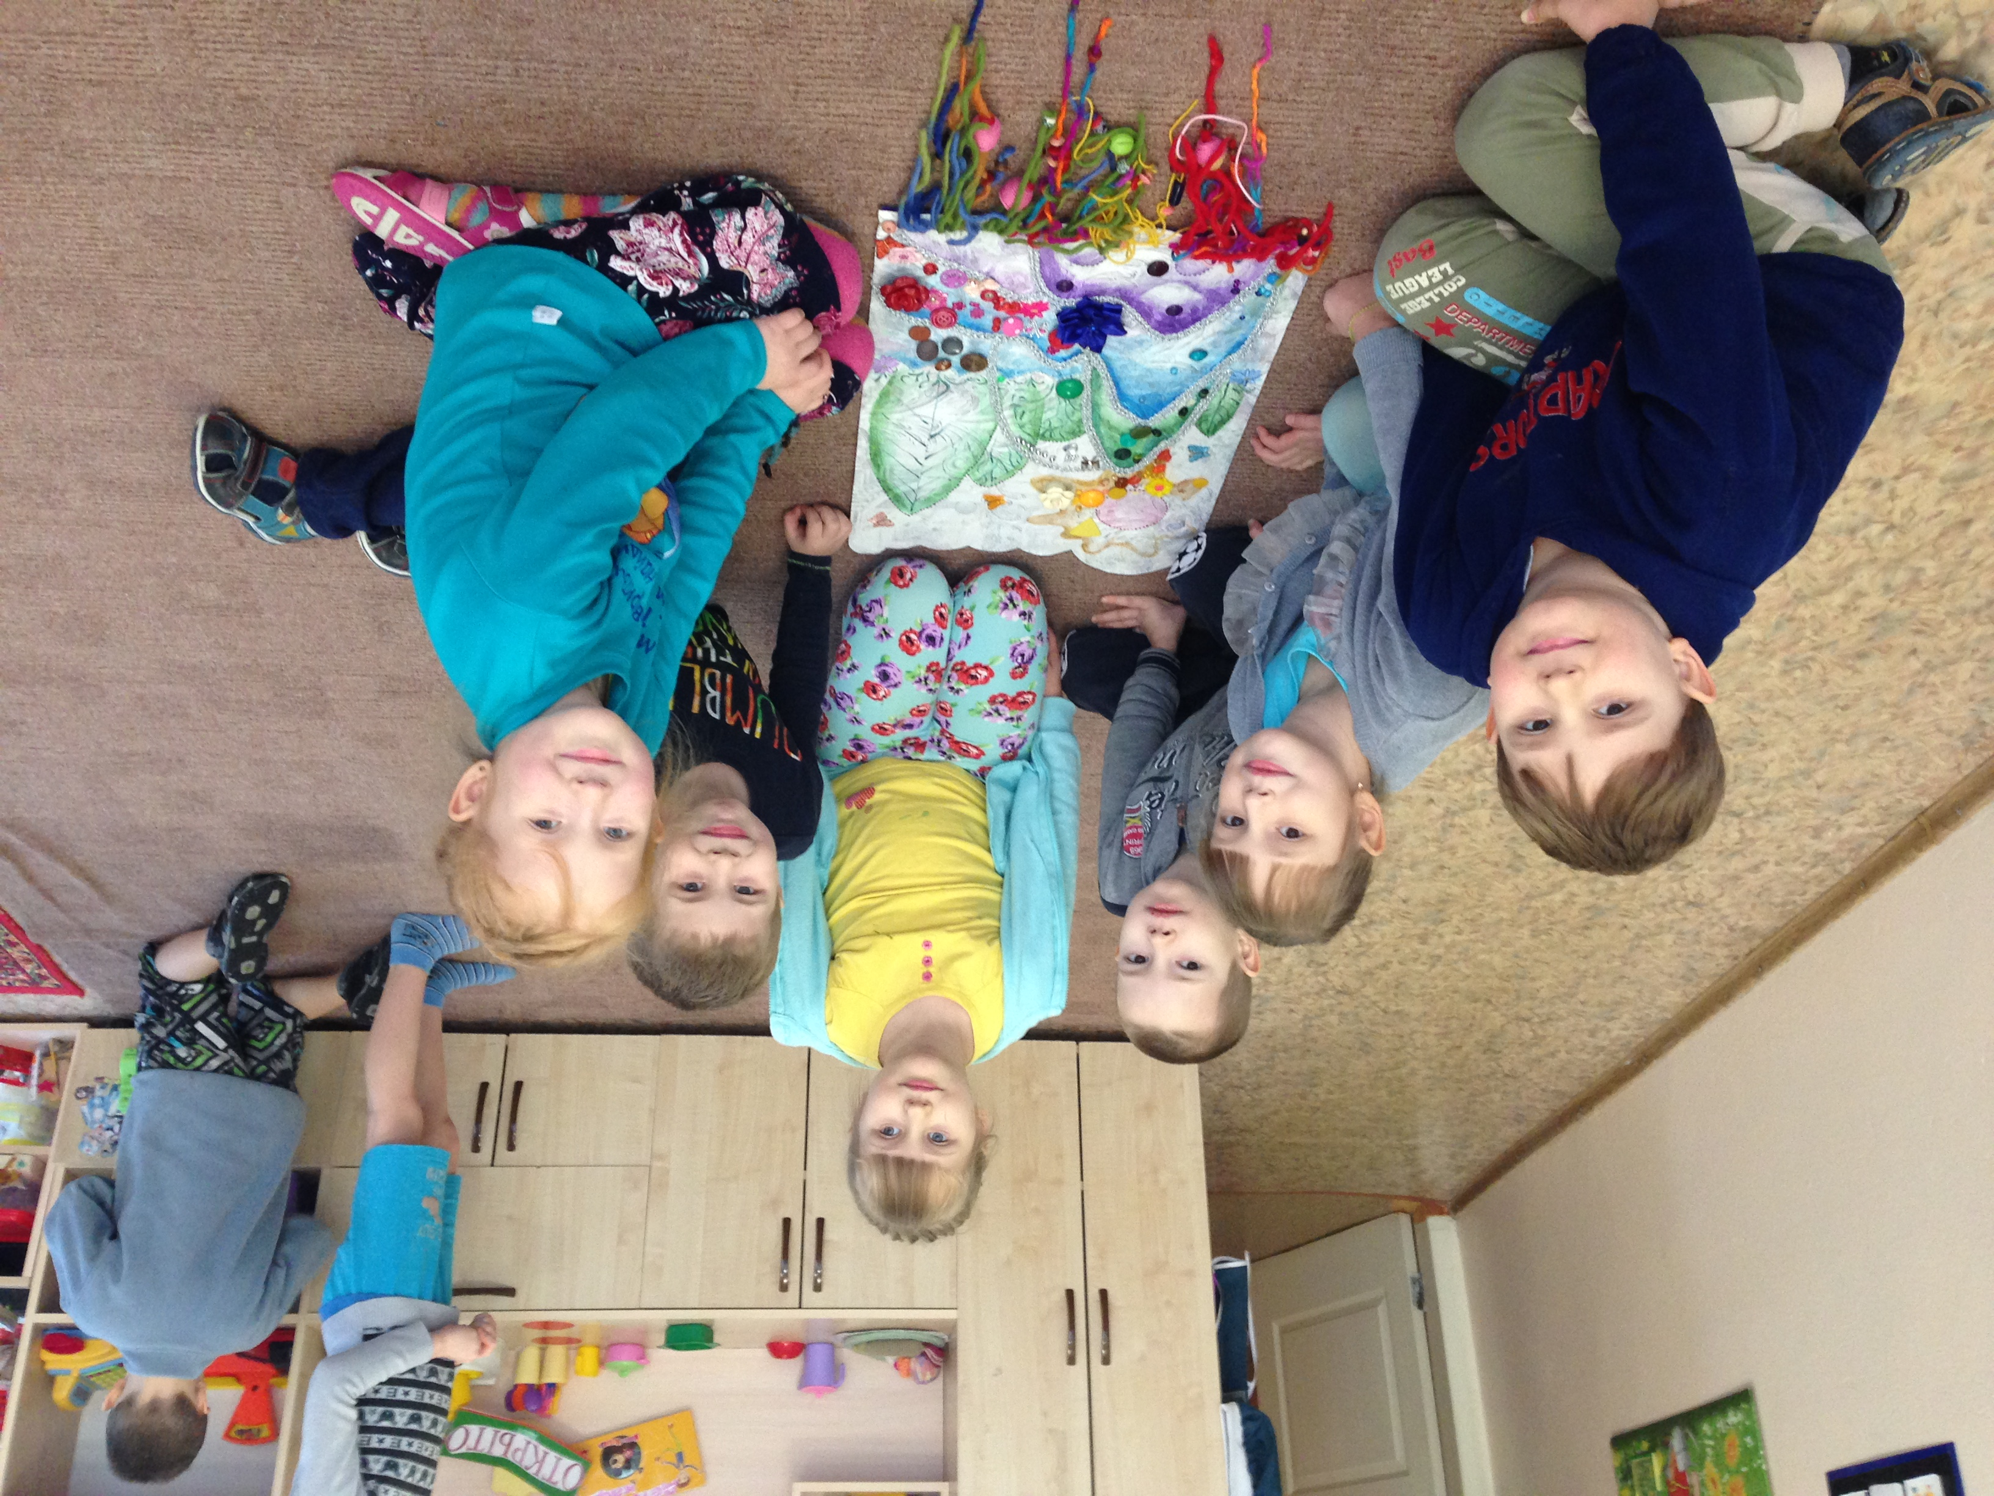

Это – интересно и занимательно!

